ПАРНИ С АРБАТА продолжение
ПРОСЛАВЛЕННЫЙ ДОЛГОЖИТЕЛЬ.

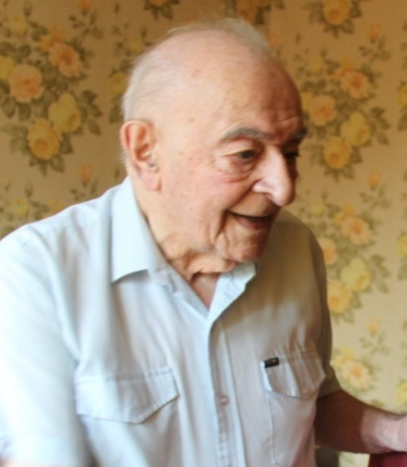
Григорий Михайлович Долгопятов, получив направление на работу, приехал из Петрозаводска в Пудож, расположенный на восточном берегу огромного Онежского озера – маленький северный городок с деревянными домиками и длинными дощатыми, невиданными в Москве, тротуарами вдоль тихих улиц.
Пудож, хотя и был самым удалённым от фронта карельским райцентром, но уже жил военной жизнью. Для борьбы с диверсантами тут сформировали Пудожский истребительный батальон. Бойцы охраняли мосты, собирали вражеские листовки, искали финских диверсантов и парашютистов.
С начала сентября в райцентре ввели комендантский час. Вечером и ночью запрещалось топить печи.
Через Пудож шли на восток потоки эвакуированных жителей Петрозаводска, западных городов и посёлков Карелии.
Долгими осенними вечерами с огненно-красными во всё небо закатами над хмурой Онегой 20-летний Григорий не раз задумывался – какой будет его война, какой будет его жизнь после Победы?
Хозяйка дома, у которой квартировал следователь, передав ему повестку из военкомата, сделала доброе предсказание: «Всё у тебя, Григорий, будет хорошо. Отвоюешь. Станешь офицером и здоровым вернёшься к маме».
Карельская практика молодого специалиста завершилась быстро. Уже 15 сентября 1941 года он стал участником Великой Отечественной войны. Первые месяцы служил в резервном армейском подразделении и успел закончить обучение в юридической академии. Дальнейшая судьба новоиспеченного военюриста лейтенанта юстиции следователя и помощника прокурора была тесно связана с боевой историей 2-ой гвардейской армии (4-й Украинский, 3-й Белорусский и 1-й Прибалтийский фронты).
Григорий Михайлович воевал до Победы, долго и отважно. Особый героизм проявил в боях под Сталинградом, затем - при взятии Кенигсберга. Награждён орденом Красной Звезды (1944г.), двумя орденами Отечественной войны 2 степени (1945,1985г.г.), медалью «За боевые заслуги» (1943г.), «За оборону Сталинграда» (1943г.), «За взятие Кенигсберга» (1945г.), «За победу над Германией в Великой Отечественной войне 1941 – 1945 гг.» (1945г.).
После войны карельский следователь служил в Советской Армии помощником военного прокурора Львовского и Московского военных округов (1945 – 1948), военным прокурором в центральном аппарате Главной военной прокуратуры СССР (1960 – 1963). На протяжении 23-х лет вел преподавательскую и научную работу в высшей военно-юридической академии.
Если бы тогда, в 1941-м, в Пудоже молодому, необожжённому пламенем войны Григорию хозяйка дома-мечтательница предсказала: «пройдёшь ты, Григорий всю войну следователем с боями от Карелии и Сталинграда до Прибалтики и Пруссии. Вернёшься в Москву героем с орденами и медалями. Потом будешь служить в Главной военной прокуратуре СССР, станешь полковником, учёным. 23 года будешь преподавать в юридической академии, станешь автором 45-ти научных публикаций, 4-х солидных учебников («Основы правовых знаний», «Основы советского военного законодательства», «Военная администрация» и пр.), кандидатом юридических наук в 1951г., профессором в 1995г., Заслуженным юристом России.

А когда тебе, Григорий в 2015 году исполнится 95 лет, получишь специальный подарок от Президента России» - если бы он в юности, в карельском Пудоже услышал хоть часть таких предсказаний о своём военном и послевоенном будущем – поверил бы Григорий такой вещунье?

Всё так и произошло! Всё-всё.

Помним Григория Михайловича Долгопятова и благодарим за вклад в Великую Победу. Слава герою!

